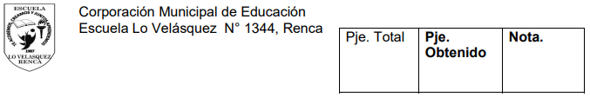
GUIA DE TRABAJO PARA 5º A 8º BÁSICO

Nombre:
Curso:

1.-¿Qué es el Handball?

a) Deporte individual b) Actividad física c) Deporte colectivo d) Un juego recreativo

2.-Las medidas de una cancha de handball son:

a)90m X 120m b)40m X 20m c)18m X 9m d)50m X 40m

3.-Cuantos jugadores por equipo deben haber en cancha en un partido de handball

a)7 jugadores b)5 jugadores c)6 jugadores d)11 jugadores

4.-¿Cuántos cambios se pueden hacer en un partido de handball?

a)3 cambios b)5 cambios c)7 cambios d)cambios ilimitados

5.- ¿Cuánto mide un arco de handball?:

a)3 x 3 mts b)3 x 2 mts c)4 x 2 mts d)4 x 3 mts

6.-¿Cuánto dura un partido de handball?:

a) 90 minutos b) 60 minutos c) 80 minutos d) 45 minutos

7.-El tiro penal de handball se realiza desde la línea de:

a)9 mts b)6 mts c)10 mts d)7 mts

